ПУБЛИЧНЫЙ ОТЧЁТ
Очерской районной организации Профсоюза работников народного
образования и науки Российской Федерации
за 2016 год

Очёр 2017 год

«Тот, кто не смотрит вперёд, оказывается позади.
Сердце живёт в настоящем, а ум в будущем».
Герберт Уэллс
Цели, задачи и принципы деятельности Очёрской районной профсоюзной организации базируются на действующем законодательстве, соответствуют основным требованиям Устава Профсоюза работников народного образования и науки РФ, Положению об Очёрской районной организации Профсоюза работников народного образования и науки РФ, решения съездов, постановления профсоюзных органов и конференций. На сегодняшний день профсоюзы остались последней и единственной общественной организацией, объединяющей коллективы работников образования. Пройдя сложный путь реформирования, они постепенно превратились в организацию, которая не на словах, а на деле отстаивает интересы наших работников, защищает их права и законные интересы. Районная организация продолжит работу по контролю за поэтапным повышением заработной платы педагогических работников образовательных организаций, обеспечением занятости и соблюдением установленных для работников социальных гарантий. Выдвигаемые нововведения Минтруда, Минфина по изменениям налогов, страховых выплат, изменения пенсионного обеспечения, установления минимального размера оплаты труда (без учета районного коэффициента) на уровне не ниже прожиточного минимума трудоспособного населения, проблеме низких заработных плат технического, обслуживающего персонала в образовании, порядка финансирования образовательных организаций, рост цен на услуги и товары вызывает у работников непонимание, усиливает социальную напряженность в коллективах образовательных организаций.
Районная организация примет участие в работе, совместно с другими организациями профсоюза:
по недопущению задолженности по заработной плате работникам образования и выплате стипендий обучающимся;
по установлению доли постоянной части заработной платы в виде окладов (должностных окладов) и ставок заработной платы на уровне не менее 70 процентов в структуре заработной платы педагогических работников;
по установлению минимального размера оплаты труда на уровне не ниже прожиточного минимума трудоспособного населения;
по сохранению права на назначение пенсий по достижении пенсионного возраста, на досрочное назначение педагогическим работникам страховой пенсии в связи с педагогической деятельностью;
по не ухудшению условий предоставления мер социальной поддержки педагогическим работникам, работающим в сельской местности, рабочих поселках (поселках городского типа) и обучающимся;
по повышению социального и профессионального статуса педагогических работников, уровня социальных и трудовых гарантий работников, привлечения в сферу образования молодых специалистов.
по изучению и обсуждению итогов применения принятых профстандартов в сфере образования, подготовке предложений по внесению изменений в профстандарты; по формированию и реализации Национальной системы учительского роста;
по совершенствованию системы оплаты труда работников образовательных организаций, обеспечить их обсуждение с другими профессиональными общественными объединениями, педагогической общественностью с целью последующего представления в Правительство РФ к 1 августа 2017 года;
по устранению избыточной отчётности педагогических работников, а также изучению и обобщению лучших региональных практик проведения данной работы.
по организации совершенствования представления и защиты интересов членов профсоюза и работников уполномочивших профсоюз на эти действия.

I. ОБЩАЯ ХАРАКТЕРИСТИКА РАЙОННОЙ ОРГАНИЗАЦИИ ПРОФСОЮЗА.
По итогам 2015 года Очёрская районная организация Профсоюза объединяет 13 первичных профсоюзных организаций, в 7 – в общеобразовательных организациях, в 3 – дошкольных организациях, в 2 – учреждениях дополнительного образования и 1 – профсоюзная организация управления образования. Общий охват профсоюзным членством составляет 39% и составляет 237 членов профсоюза. Социальный состав районной профсоюзной организации работников народного образования и науки РФ состоит из работников: административно-управленческого персонала, учителей, воспитателей, учебно-вспомогательного и технического персонала. Сокращается численность членов профсоюза. В течение года принято в Профсоюз 28 человек, выбыло по собственному желанию 16 человек. Этому способствовало то, что все соглашения принятые при широчайшем участии профсоюза распространяется и на не членов профсоюза.
II. ОРГАНИЗАЦИОННАЯ РАБОТА ПРОФСОЮЗА
Работа Очёрского районного комитета Профсоюза проводилась в соответствии с планом основных мероприятий на 2016 год, утверждённым постановлением Президиума от 8 февраля 2016 г. В соответствии с установленными нормами и планом работы проведены заседания выборных коллегиальных органов районной организации Профсоюза: 4 заседания Президиума, 4 заседания РК на которых рассмотрено 28 вопросов. 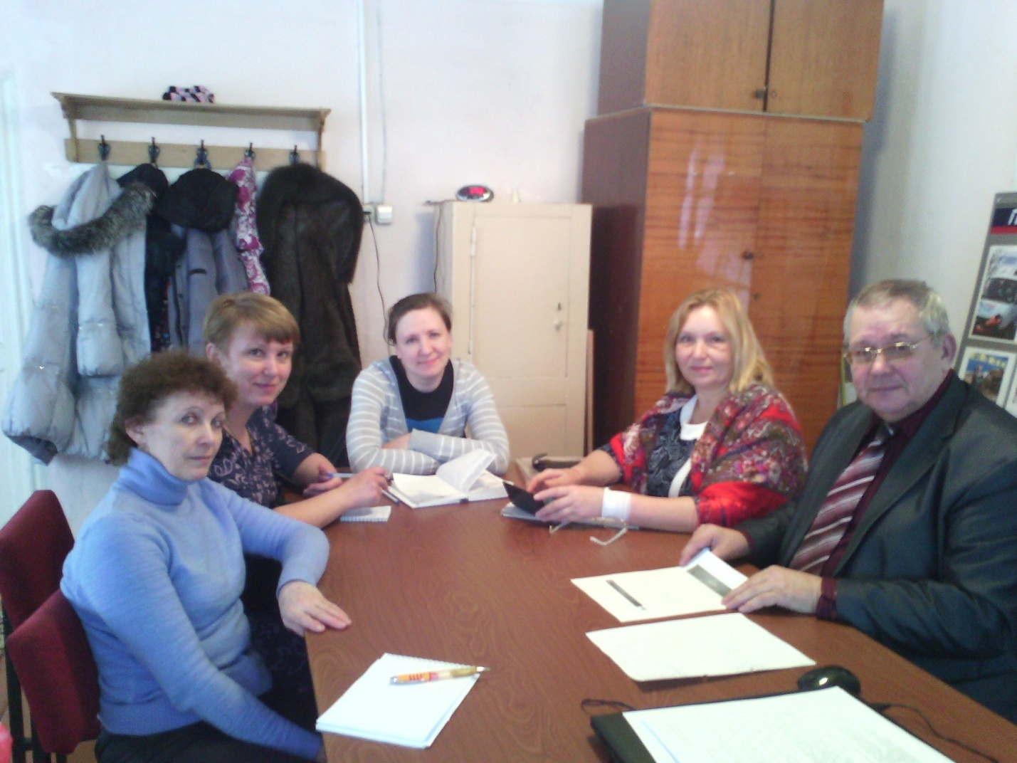По рассматриваемым вопросам вырабатывались решения, которые содержали конкретные предложения к вышестоящим профсоюзным органам, органам законодательной и исполнительной власти, рекомендации первичным профсоюзным организациям. Районная организация Профсоюза активно
принимала участие во всех акциях проводимых профсоюзом, при не высоком участии членов профсоюза в некоторых конкурсах, мониторингах, соревнованиях, а также была организатором и соучредителем некоторых проводимых мероприятий разного уровня. Одним из важных и сложных направлений организационной деятельности остается целенаправленная работа по руководству первичными профсоюзными организациями. На каждом семинаре-совещании с председателями первичных организаций профсоюза организаций образования кроме информационной части проводится консультирование и обучение председателей. Председатели стажисты делятся опытом организации работы в профорганизации по различным вопросам. Рассказывают как преодолевают трудности в привлечении членов профсоюза к решению профсоюзных задач. Распространяем опыт работы первичных профсоюзной организаций по разработке и заключению коллективных договоров Практикуем в работе выходы и выезды в профсоюзные организации с целью оказания практической помощи по различным вопросам. С большой трудностью привлекаем членов профсоюза к культурно-массовым и спортивным мероприятиям. В 2016 году удалось провести соревнование по настольному теннису и принять участие конкурсе агитбригад в Большой Соснове где заняли 3 место среди 8 агитбригад. Три команды профсоюзных организаций образования приняли участие в интеллектуальных играх в декабре 2016 года. Команда МБОО ДС «Гнездышко» заняли 3 место среди команд Очерского района. Члены профсоюза принимают участие в Первомайском митинге, пишут транспаранты и изготавливают оформление своих коллективов на митингах и выступлениях.
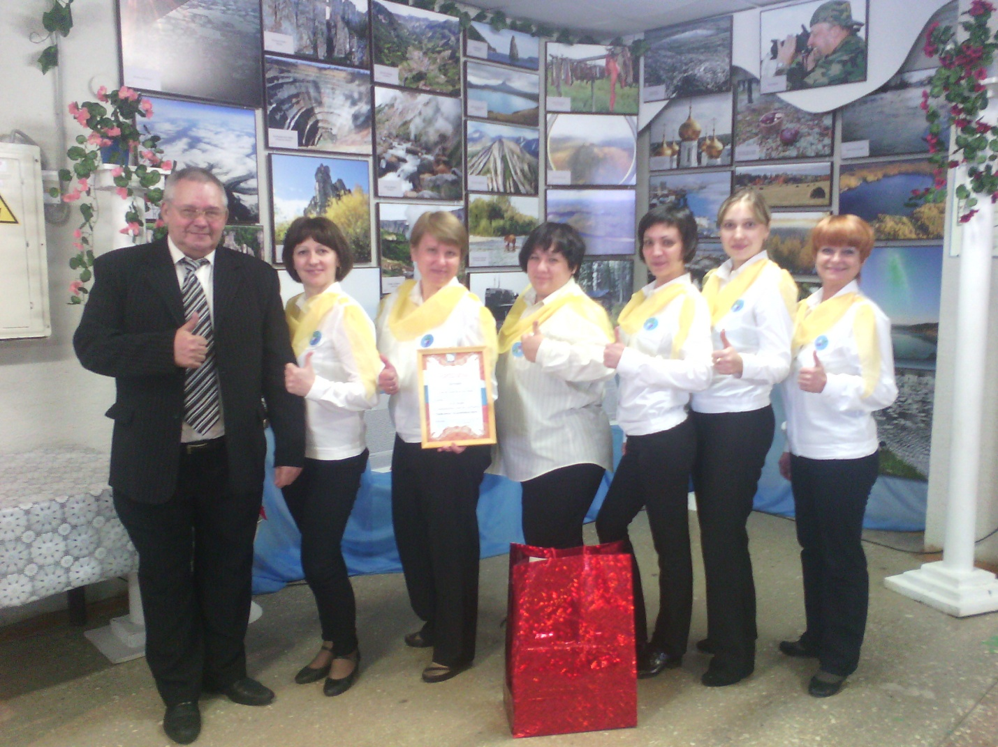
Команда МБОО ОСШ№3 призеров (3 место) конкурса профсоюзных агитбригад.
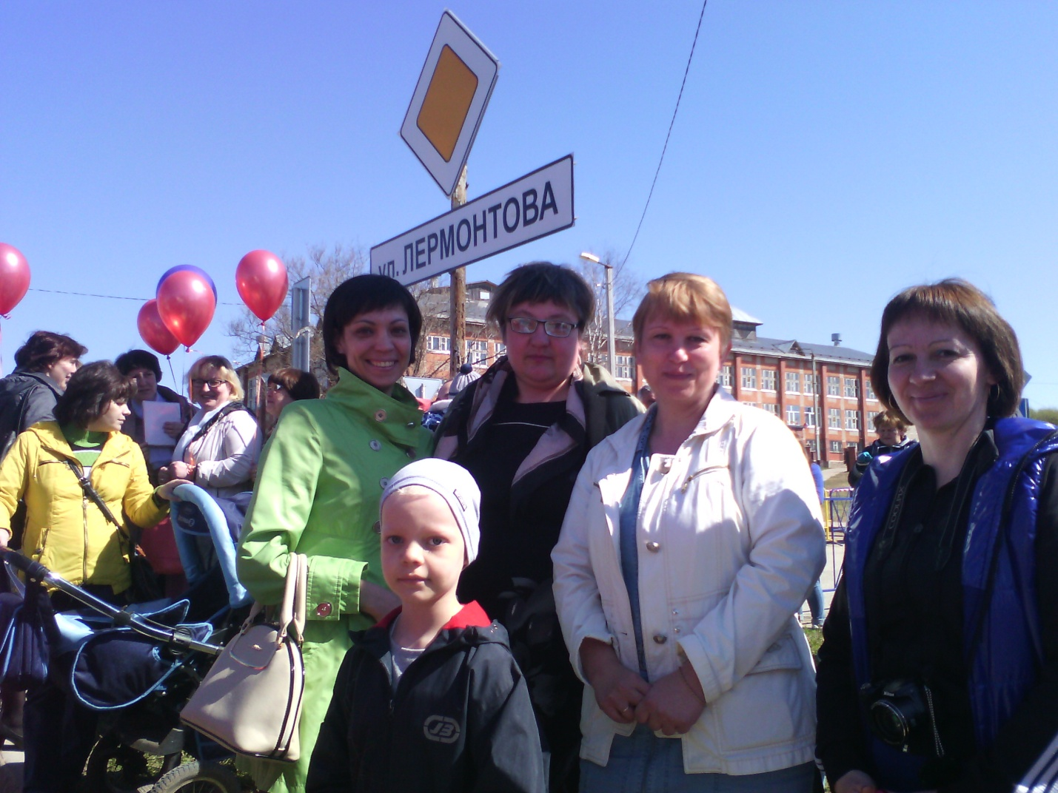
Педагоги члены профсоюза МБОО ОСШ №3 на первомайском митинге.
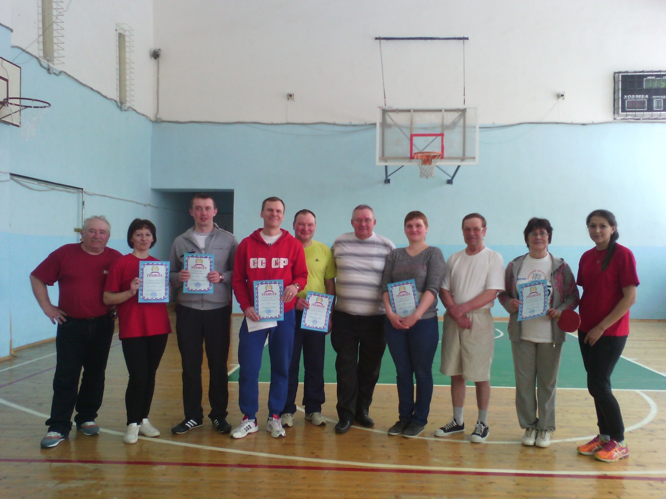 Победители и призеры соревнований по настольному теннису среди работников образования Очерского муниципального района.
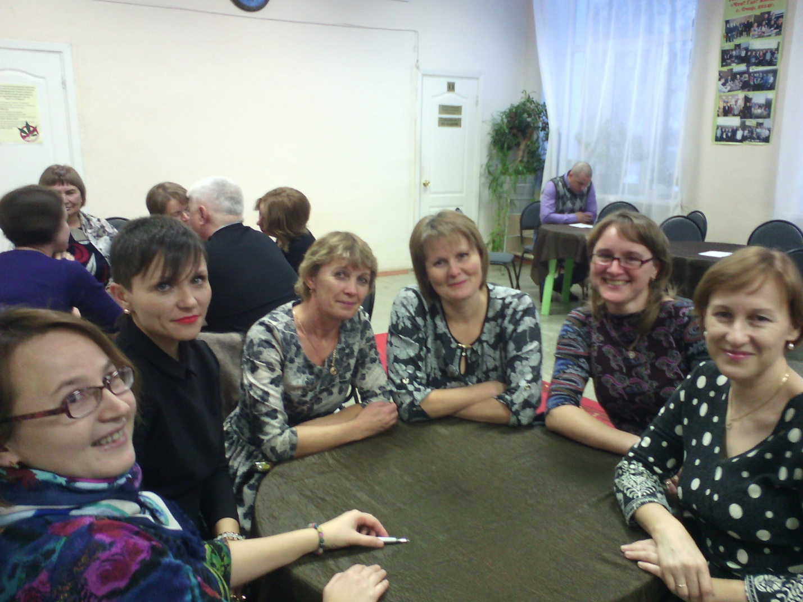
Команда МБОО ДОУ»Гнёздышко» на интеллектуальной игре
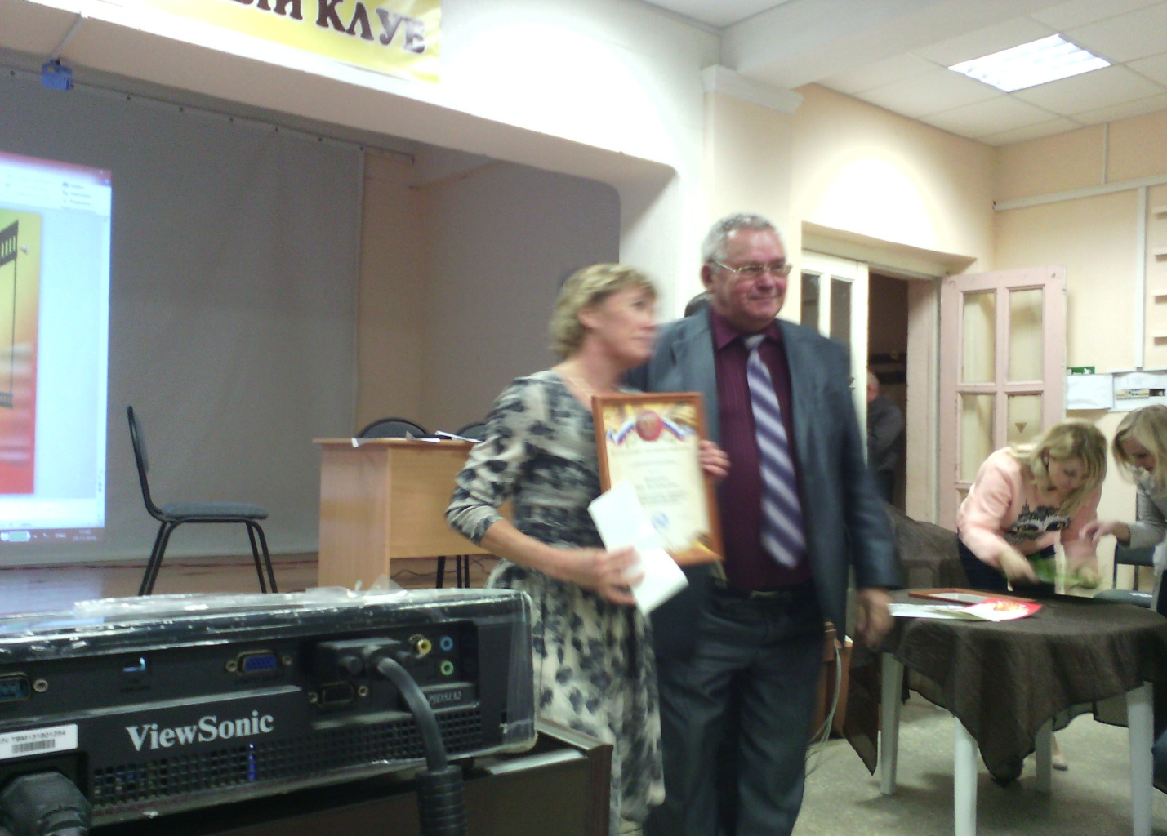
Награждение команды МБОО ДОУ»Гнёздышко» на интеллектуальной игре
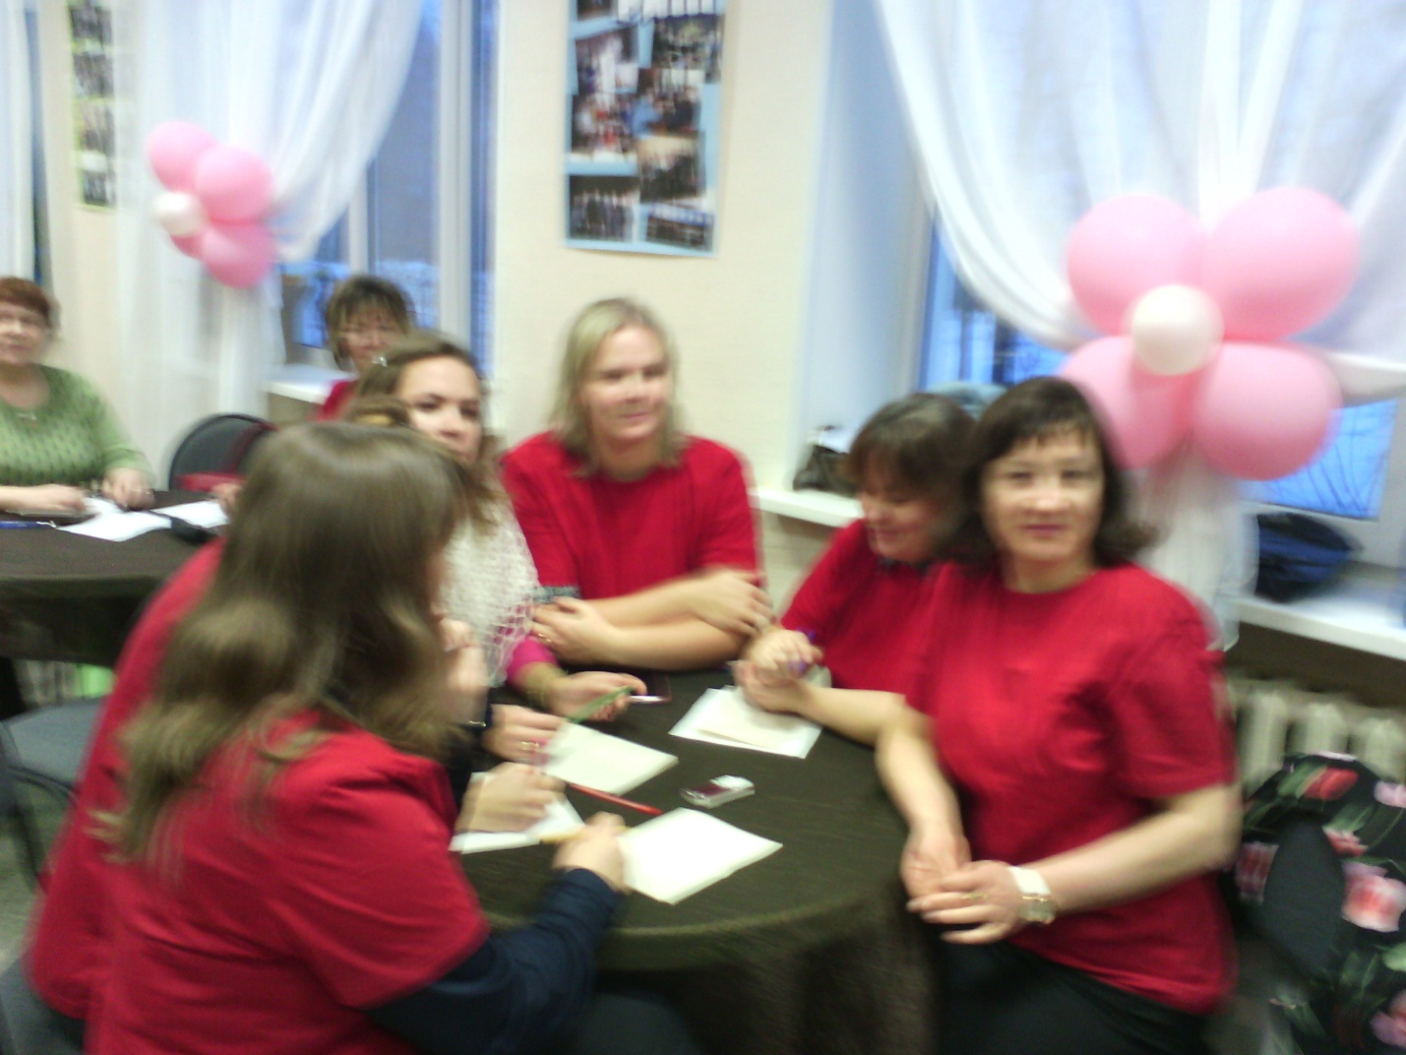
На конкурс приглашалась команда Б-Сосновской РТО, которые с удовольствием приняли участие в интеллектуальной игре. 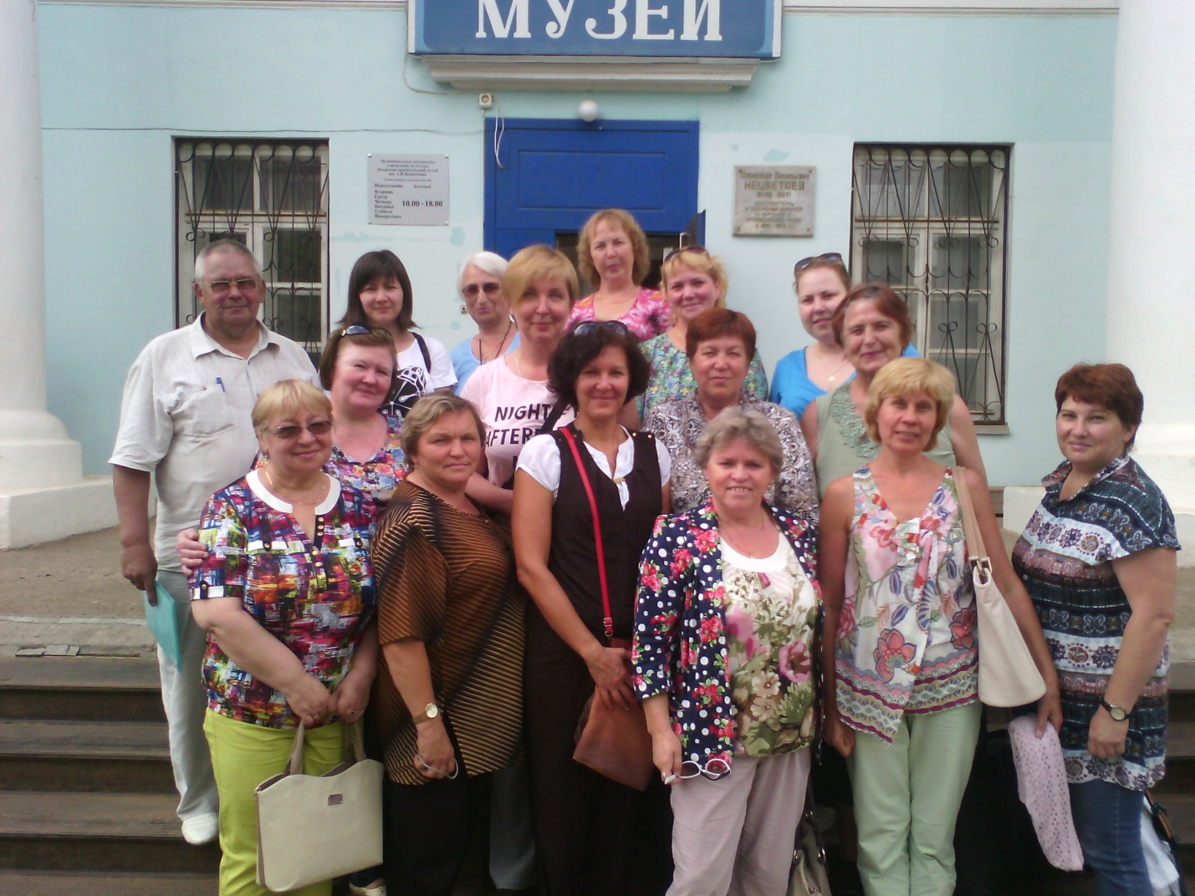 Председатели Дзержинской РТО в гостях у Очерской РТО.

Наша организация получает поддержку в своей работе со стороны Пермской краевой организации профсоюза работников народного образования и науки РФ. Перед участниками семинара выступила председатель Пермской краевой организации профсоюза работников народного образования З.И.Галайда. В своём выступлении была освещена работа краевой организации, какие проблемы стоят перед профсоюзным движением в 2016 году, поставлены задачи на будущее. Зоя Ивановна ответила на вопросы председателей РТО по различным вопросам, которые приходится решать на местах. Из краевой организации профсоюза ежемесячно получаем информационные бюллетени об участии представителей крайкома в различных комиссиях, мероприятиях и встречах с представителями министерства образования.

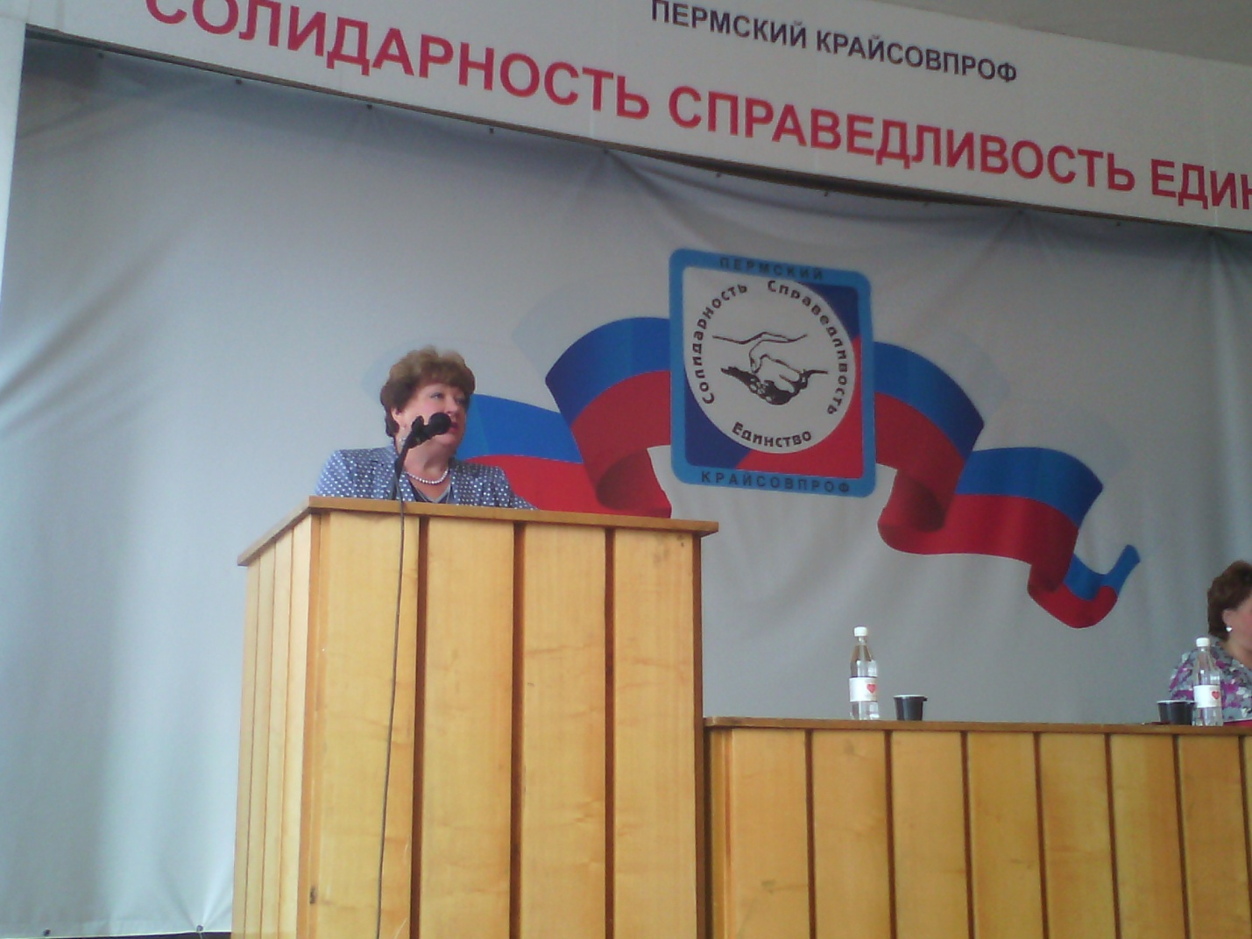
На семинаре выступает З.И.Галайда - председатель Пермской краевой организации профсоюза работников народного образования и науки РФ
Выступления на семинарах записываются с помощью аудио и видеоаппаратуры и в последствии прослушиваются и просматриваются на заседаниях председателей первичных профсоюзных организаций образования.
Постоянным представителем Министерства образования Пермского края на краевых семинарах является Шабурова О.В., которая регулярно информирует председателей РТО о финансировании образовательных организаций, оплате труда работников образования и различных изменениях. Полученная информация регулярно доводится до председателей ППО и в последствии доводится до работников трудовых коллективов.
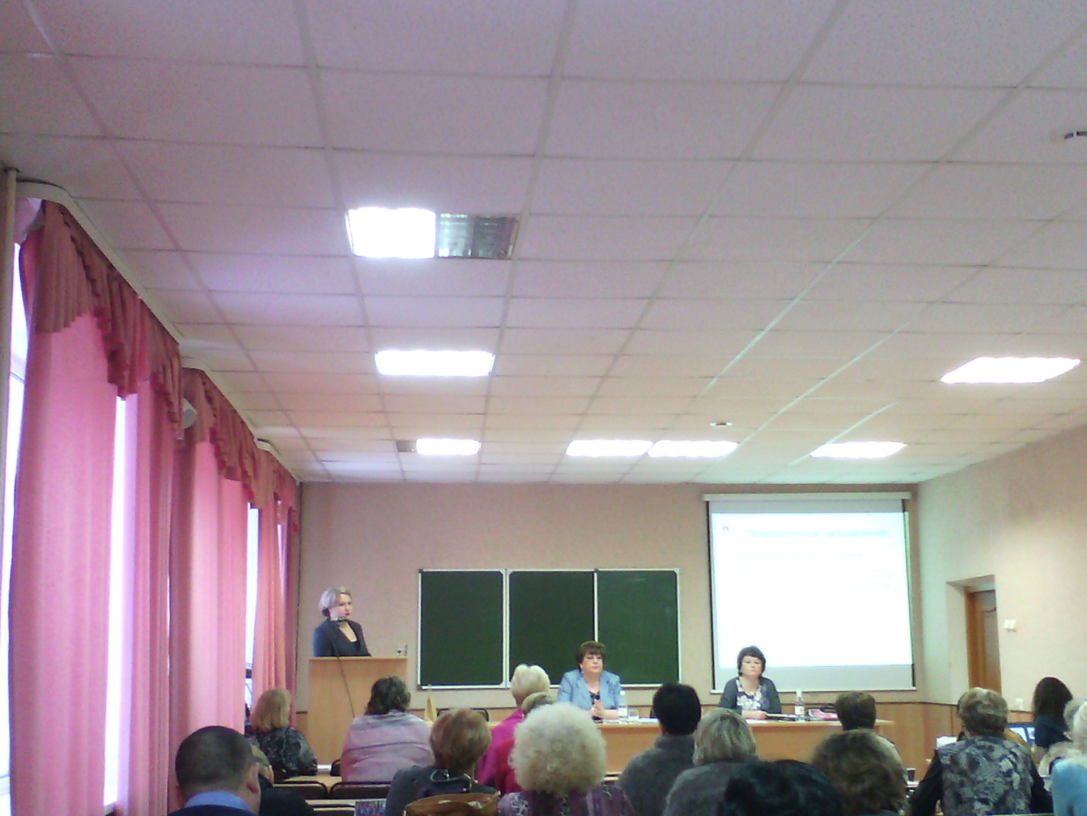
Семинар председателей районных профорганизаций в учебном центре профсоюзов в городе Перми. Выступает заместитель министра образования Пермского края по финансам и экономике Шабурова О.В.
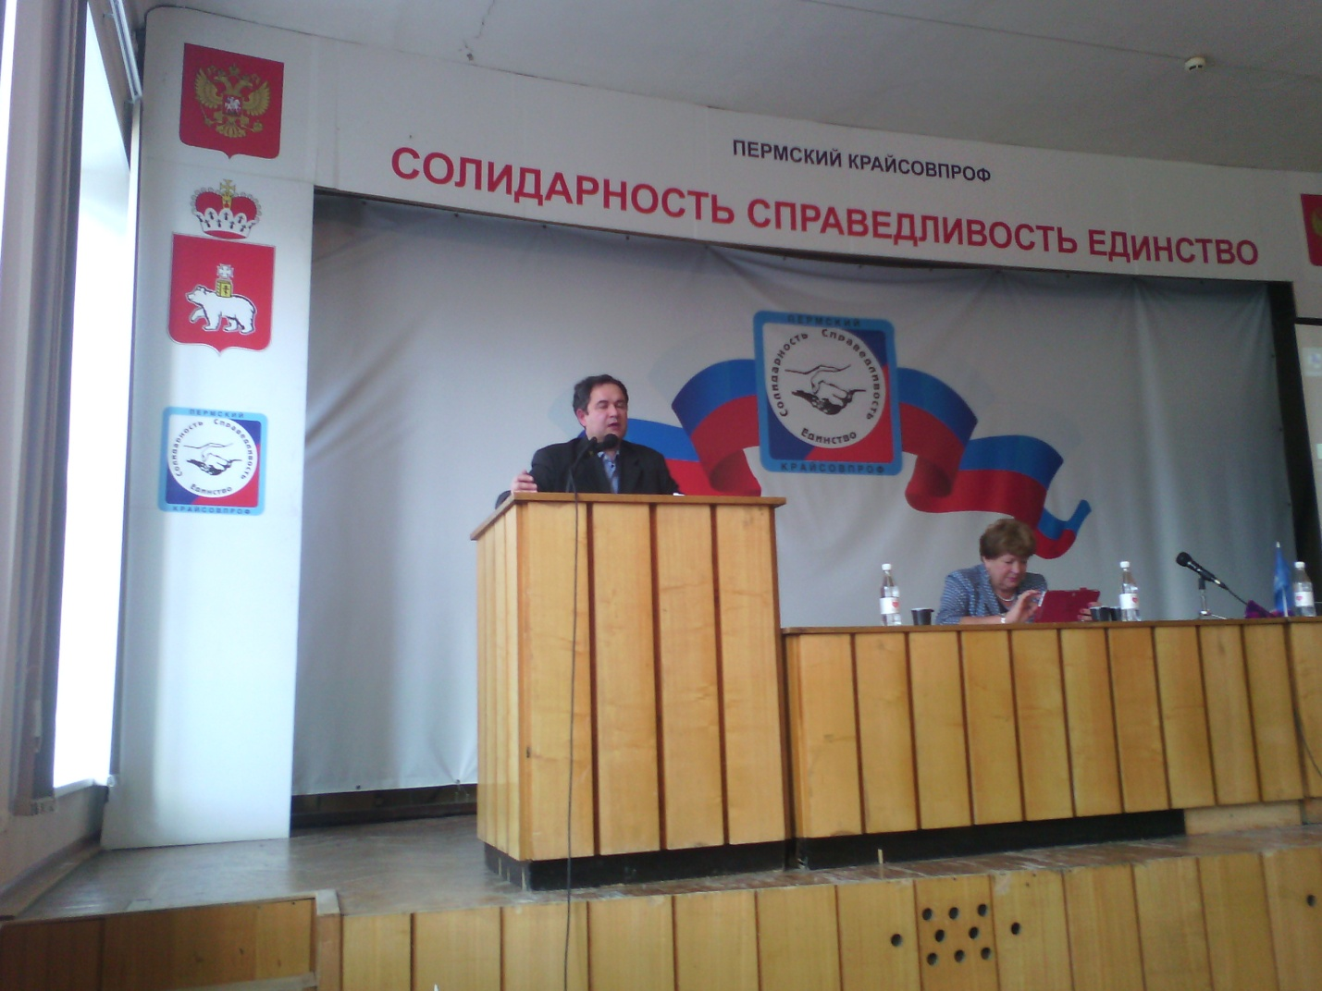
На семинаре выступает Спицын С.С. - правовой инспектор Пермской краевой организации профсоюза работников народного образования и науки РФ
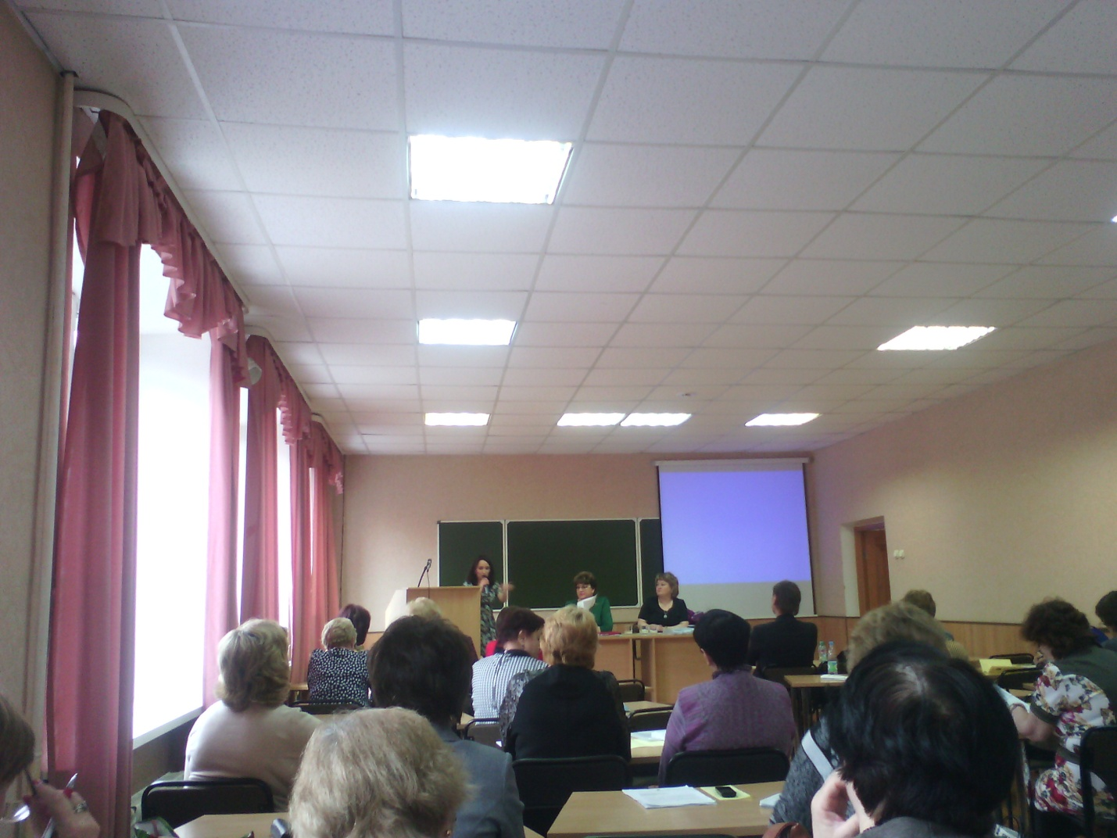
На семинаре выступает Антипина Н.В. – главный специалист Пермской краевой организации профсоюза работников народного образования и науки РФ
Востребованными на всем протяжении отчётного периода являлись консультации по вопросам выполнения коллективного договора, трудового законодательства, оплаты труда, организационной работы в первичной профсоюзной организации, охраны труда, а также молодёжной политики профсоюзов и мотивации профсоюзного членства. В первичные профсоюзные организации направлены методические рекомендации по вопросам: «Осуществление общественного контроля за соблюдением законодательства о труде при оформлении трудовых отношений, предоставлении отпусков», «Осуществление общественного контроля за соблюдением законодательства при ведении трудовых книжек работников», «Соблюдение законодательства о труде при применении дисциплинарных взысканий», по мотивации профсоюзного членства, по планированию работы и делопроизводству в первичной профсоюзной организации. Проводилась работа по обучению вновь избранных председателей первичных организаций и их консультирование. Выданы пакеты документов по организации работы профсоюзных комитетов и организация работы с членами профсоюзных организаций. Оказана помощь в составлении планов работы на год, планов работы комиссий в электронной форме. В ноябре 2016 года состоялось совещание с председателями первичных профсоюзных организаций по вопросам: разработка и принятие коллективных договоров, соглашений, внесение дополнений и изменений в коллективные договора. Востребованными на всем протяжении отчётного периода являлись консультации по вопросам выполнения коллективного договора, трудового законодательства, оплаты труда, организационной работы в первичной профсоюзной организации, охраны труда, а также молодёжной политики профсоюзов и мотивации профсоюзного членства. В первичные профсоюзные организации направлены методические рекомендации по вопросам: «Осуществление общественного контроля за соблюдением законодательства о труде при оформлении трудовых отношений, предоставлении отпусков», рабочее время педагогических работников, «Осуществление общественного контроля за соблюдением законодательства при изменении условий трудового договора», «Соблюдение законодательства о труде при заключении дополнительных соглашений к трудовому договору при изменений условий труда», по мотивации профсоюзного членства, по планированию работы и делопроизводству профсоюзного комитета.
В первичные профсоюзные организации направлены методические рекомендации по вопросам: «Осуществление общественного контроля за соблюдением законодательства о труде при оформлении трудовых отношений, предоставлении отпусков», «Осуществление общественного контроля за соблюдением трудового законодательства», по мотивации профсоюзного членства, по планированию работы и делопроизводству профсоюзного комитета.
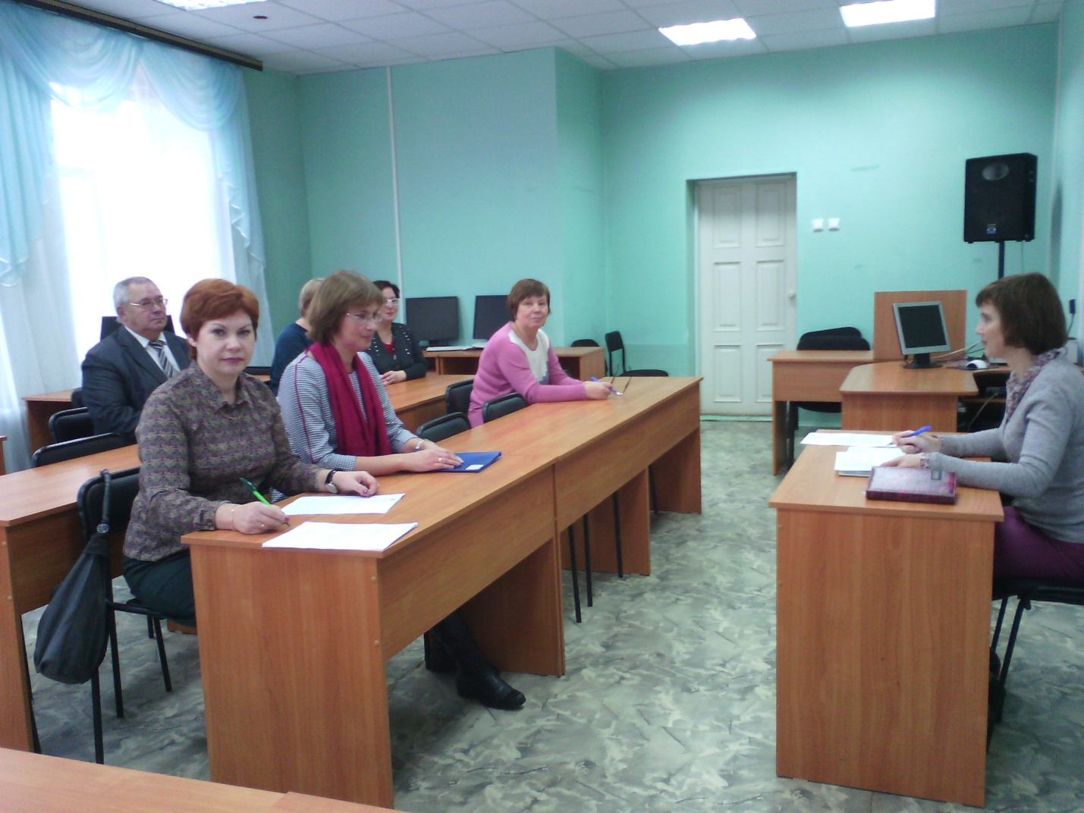
Председатель Очерской районной организации профсоюза работников народного образования и науки РФ на заседании аттестационной комиссии РУО.
Большая работа проводится по представлению и отстаиванию интересов работников в районной аттестационной комиссии, в наградной комиссии при управлении образования, в районной комиссии по оздоровлению работников бюджетной сферы(оздоровлено в 2016 году в санаториях Пермского края 22 работников образования), по защите прав в районной 3-х сторонней комиссии образованной работодателями, администрацией района и профсоюзами, в комиссии по образованию при администрации Очерского муниципального района. 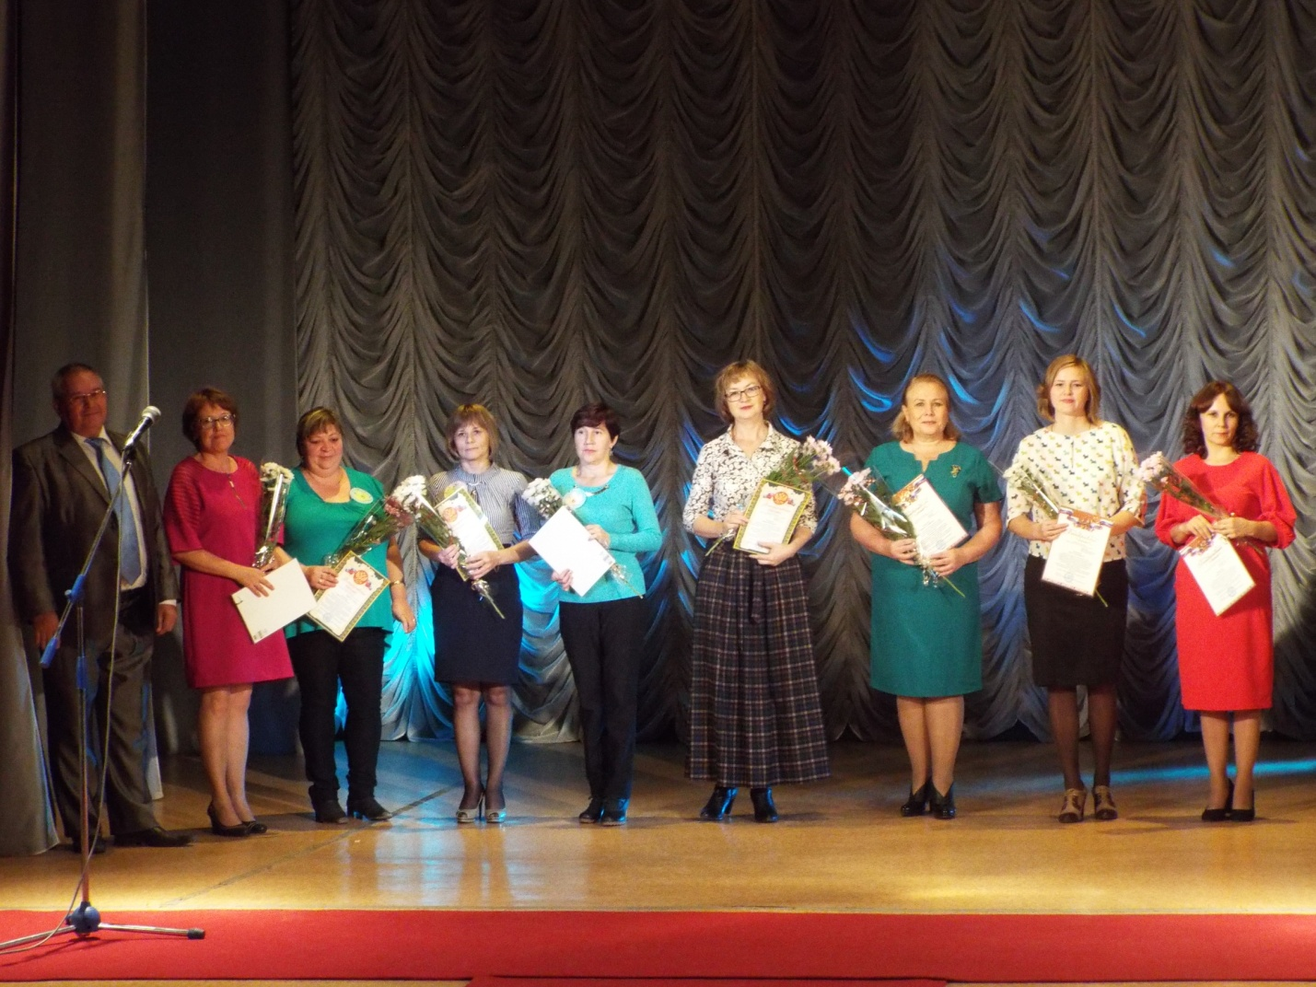 Награждение педагогов образовательных организаций.
III. ПРАВОЗАЩИТНАЯ ДЕЯТЕЛЬНОСТЬ ПРОФСОЮЗА
Главными задачами правозащитной работы в 2016 году были: осуществление профсоюзного контроля за соблюдением норм трудового законодательства и восстановление нарушенных социально трудовых прав работников образования. В отчётном периоде внештатным правовым инспектором труда и председателями профсоюзных организаций было проведено 7 проверок работодателей по таким вопросам, как: распределение предварительной нагрузки; составление графиков отпусков; заключение дополнительных соглашений к трудовому договору; письменное ознакомление с тарификацией и другие. В Профсоюзных вестниках, выпускаемых Очёрским РК профсоюза, регулярно печатаются изменения трудового законодательства, постановления Правительства РФ и Министерства образования по рабочему времени работников и другие консультации. Одному работодателю направлено одно представление по нарушению трудового законодательства, был один трудовой спор между администрацией детской школы искусств и профсоюзным комитетом представляющим трудовой коллектив. Совместно с прокуратурой района проверено одно муниципальное автономное образовательное учреждение – детская школа искусств. Проверка была углублённой практически по всем разделам трудового кодекса. 9 работникам были даны письменные ответы на их обращения. Большинство вопросов связано с установлением заработной платы, предоставлением гарантий и компенсаций за вредные условия труда, распределением учебной нагрузки, начислением и выплатой отпускных, режимом труда и отдыха, стимулирующих выплат и другие. На заседаниях выборных профсоюзных органов рассматривались вопросы согласования нормативных правовых и локальных нормативных актов, о соблюдении трудового законодательства в образовательных учреждениях, об итогах проведения проверок, о коллективно-договорной работе.

Вопрос оплаты труда остаётся одним самых актуальных. В 2016 году внештатным правовым инспектором были проанализированы в образовательных учреждениях нормативные акты по оплате труда педагогических работников. В районе администрацией 27 декабря 2016 года была принята, без учета мнения Профсоюза, Методика формирования системы оплаты труда и стимулирования работников образовательных организаций Очерского муниципального района, при принятии которой нарушены Федеральные законы - ФЗ-10 от 12 января 1996г. «О ПРОФЕССИОНАЛЬНЫХ СОЮЗАХ, ИХ ПРАВАХ И ГАРАНТИЯХ ДЕЯТЕЛЬНОСТИ» Статья 11. Право профсоюзов на представительство и защиту социально-трудовых прав и интересов работников, "Трудовой кодекс Российской Федерации" от 30.12.2001 N 197-ФЗ Статья 35.1. Участие органов социального партнерства в формировании и реализации государственной политики в сфере труда (введена Федеральным законом от 30.06.2006 N 90-ФЗ) При принятии данной методики не были учтены ст. 135 и ст.144 ТК РФ. Не были учтены « Рекомендации по установлению на Федеральном, региональном и местных уровнях систем оплаты труда в государственных и муниципальных учреждениях в 2017 году». Эти нарушения были обжалованы в прокуратуре и прокуратурой были приняты соответствующие меры. В каждое образовательное учреждение районным комитетом Профсоюза были направлены Единые рекомендации и комментарии специалистов ЦС Профсоюза по установлению систем оплаты труда. Вызывает тревогу процентное распределение фонда оплаты труда на основных работников, АУП и МОП. Также считаем не достаточное выделение из фонда оплаты труда денежных средств на стимулирование основных работников (педагогов). Не разработаны рекомендации по штатным расписаниям всех видов образовательных учреждений. Считаем избыточным в штатах образовательных учреждений административно-управленческого персонала и МОП. В 2016 году в Очёрском районе средняя зарплата учителя составляет – (24162 рубля в 2015г.) - 25248 рублей в 2016г. , управленческого персонала школ – (33652 рубля в 2015г.) – 34142 рубля в 2016г., младшего обслуживающего персонала – (10036 рублей в 2015г) – 11862 рубля в 2016г. Средняя зарплата педагогов ДОУ (19297 рублей в 2015г.) – 18752 рубля в 2016г., АУП ДОУ –(26634 рубля в 2015г.) – 26925рублей в 2016г., младшего обслуживающего персонала ДОУ –(9209 рублей в 2015г.) – 11580 рублей в 2016г. Средняя зарплата педагогов УДО (27522рублей - 2015г.) в 2016г. - 23733 рубля, АУП УДО (– 26234 рубля – 2015г.) – 27938 рублей в 2016г. , младшего обслуживающего персонала УДО ( 9034 рубля в 2015г.) – 10993 рубля в 2016г. Как правило, заработная плата съедается инфляцией и организационными реформами. В условиях кризиса замедлился рост заработной платы, поэтому в 2017 году необходимо будет принимать эффективные меры по недопущению снижения уровня реальной заработной платы педагогических работников, достигнутого в 2016 году, настаивать на индексации заработной платы. В рамках социального партнёрства совместно с управлением образования необходимо продолжать проведение мониторинга оплаты труда. Рк профсоюза считает, что не обоснованно часто педагоги привлекаются к работам не оговорённых трудовыми договорами без оплаты дополнительных видов работ.
IV. КОЛЛЕКТИВНЫЕ ДОГОВОРЫ И СОЦИАЛЬНАЯ ПОДДЕРЖКА РАБОТНИКОВ
Социальное партнёрство – одно из основных направлений деятельности районной организации. В 2016 году в 9 образовательных организациях из 13 действовали коллективные договоры, что составляет 70%. Не заключены договоры в МБОУ центр профессионального образования и управлении образования. Районное Соглашение между управлением образования Очёрского района и территориальной организацией Профсоюза действует до конца 2017 года. В нём сохранены важные социальные льготы и гарантии, связанные с вопросами аттестации педагогических кадров, правовым статусом и защитой работников, избранных в состав профсоюзных органов. В 2016 году районный комитет Профсоюза осуществлял контроль за предоставлением мер социальной поддержки педагогическим работникам по оплате жилой площади с отоплением и освещением в соответствии с краевым Законом. Общий объем выплаченных средств в рамках предоставления мер социальной поддержки педагогическим работникам (в том числе педагогическим работникам, перешедшим на пенсию), проживающим и работающим в сельской местности, в 2016 году составил 3476569 рублей. Меры социальной и материальной поддержки членам Профсоюза в 2016 году: - на льготные путёвки по программе санаторно-курортного оздоровления выделены 22 работникам образования на финансирование путёвок из Пермского края в сумме 166500рублей, из района выделено на софинансирование путевок 83250 рублей, оказана материальная помощь членам профсоюза из средств ППО в сумме – 52300 рублей.
V. ДЕЯТЕЛЬНОСТЬ ПРОФСОЮЗА ПО ОХРАНЕ ТРУДА
Ключевым моментом в деятельности по охране труда должна быть согласованность действий между учредителем, работодателями, работниками и профсоюзом с чётким определением прав и обязанностей. Практика работы наглядно показывает, что если в образовательных организациях нет общественного контроля со стороны профсоюза за деятельностью администрации по обеспечению здоровых и безопасных условий труда, то ни о какой полноценной работе по данному направлению не может идти и речи. Чтобы общественный контроль за охраной труда был эффективным и имел положительные результаты, он должен быть системным и действовать на всех уровнях профсоюзной структуры: от райкома до первичной профсоюзной организации. На уровне образовательных организаций направления работы по охране труда изложены в коллективном договоре и в ежегодно заключаемом Соглашении по охране труда.
В 4 образовательных организаций созданы совместные комиссии по охране труда, в которые на паритетной основе входят представители от первичной профсоюзной организации и от работодателя. Избранные от профсоюзного комитета уполномоченные по охране труда осуществляют постоянный контроль за соблюдением работодателем и работниками принятых локальных нормативных актов по данному вопросу. В районном комитете Профсоюза избрано 12 уполномоченных по охране труда. За отчётный период проведено 12 обследований, выявлены небольшие нарушения. В каждом образовательном учреждении имеются и систематически обновляются уголки по охране труда, по терроризму, пожарной безопасности, дорожному движению. Уголки по охране труда имеются в кабинетах повышенной опасности, где также есть вся документация по охране труда: инструкции, огнетушители, план эвакуации. В учреждениях приказом назначены ответственные за состояние охраны труда и техники безопасности. На заседаниях Президиума районного комитета Профсоюза и заседаниях председателей ППО рассмотрены вопрос «О практике совместной работы администрации и первичной профсоюзной организации СОШ № 1 по обеспечению прав работников на здоровые и безопасные условия труда» и вопросы проверок охраны труда в образовательных учреждениях уполномоченными по охране труда учреждений образования. На мероприятия по охране труда в 2016 году израсходовано 1618 тыс. рублей. На пожарную безопасность израсходовано 840 тыс.рублей. На проведение АРМ по условиям труда 202 тыс. рублей. Приобретено СИЗ, спецодежды на сумму 29 тыс.рублей. На другие мероприятия по охране труда израсходовано 547 тысяч рублей.
VI. ФИНАНСОВОЕ ОБЕСПЕЧЕНИЕ ДЕЯТЕЛЬНОСТИ ПРОФСОЮЗА
Ключевой целью финансовой политики Очерского районного комитета Профсоюза в 2016 году являлось повышение эффективности использования средств на обеспечение деятельности Профсоюза по удовлетворению социально-экономических и профессиональных интересов членов Профсоюза, предоставление им различных социальных услуг и расширение форм поддержки. На протяжении отчётного периода осуществлялся контроль полноты сбора членских профсоюзных взносов, порядка их перечисления на банковский счёт Профсоюза. Уделялось внимание информированию и разъяснению рационального подхода к расходованию профсоюзных средств. За 2016 год на текущий счёт районного комитета поступило 246103 рублей. В краевой комитет Профсоюза перечислено 132517 рублей, из них 89345 рублей возвращено в районную организацию на уставную деятельность. Расходование финансовых средств осуществлялось на цели, связанные с уставной деятельностью Профсоюза и в соответствии со сметой. За активную деятельность в профсоюзе за год профсоюзными грамотами награждены 3 профсоюзных активиста и 3 члена профсоюза премиями. В 2016 году деньги расходовались на: премирование членов профсоюза 3000 руб., оплату за услуги банка 12829 рублей, перечислено в фонды социального страхования, медицинского страхования и пенсионный 231295 рублей. В 2016 году в первичные профсоюзные организации выдано для осуществления профсоюзной деятельности, согласно смет первичных профсоюзных организаций на культурно-массовую работу 61600рублей, материальную помощь 52300 рублей, спортивные мероприятия 4206 рублей, командировки 5846рублей.
VII. ИНФОРМАЦИОННАЯ РАБОТА
С целью совершенствования организационно-уставной деятельности и информационной работы районный комитет профсоюза работает над повышением уровня информационно-аналитической деятельности профсоюзных организаций, внедрением современных информационных и компьютерных технологий в практику работы, создана база электронной почты профсоюзных организаций и список телефонов рабочих и личных председателей ППО. Осуществляется систематическая еженедельная рассылка информационных листков по электронной почте, методических рекомендаций по основным направлениям профсоюзной деятельности в помощь профактиву. На сегодняшний день райком профсоюза не оснащён компьютерной и множительной техникой и приходится использовать личную технику и интернет. На семинарах, совещаниях и мероприятиях проводятся видео и аудио записи, фотографирование которые в последствии высылаются в профсоюзные организации по электронной почте. Не забываем и использовать старые формы информирования профсоюзного актива путём непосредственного общения через встречи, совещания, печатные материалы, бюллетени, стенды, методические пособия, газеты. В 2016 г. продолжалась работа по совершенствованию информационной работы. В большинстве первичных организаций имеются информационные стенды, первичные организации получают статьи из газеты «Профсоюзный Курьер» в электронном виде касающиеся системы образования. На совещаниях председателей ППО обсуждаем материалы газеты «Мой профсоюз», «Солидарность» которые используем в своей деятельности. При необходимости материалы копируются или сканируются для раздачи. При возможности скачиваются материалы с сайта «Учительской газеты», «Брянской учительской газеты», с сайтов областных и краевых профсоюзных организаций. Оперативно получаем информацию с сайта ЦС и Пермской краевой организации. Для обмена информацией используется электронный адрес председателя РК профсоюза и мобильная связь. Имеется районный профсоюзный уголок расположенный в помещении РК профсоюза, где размещен план работы Очёрского РК профсоюза на год, новые законы РФ и Пермского края, постановления Правительства и новые документы находящиеся в свободном доступе. С помощью электронной почты в учреждения и на почту председателей первичных профсоюзных организаций в кратчайшие сроки высылается «Профсоюзный курьер», Выпускался «Профсоюзный вестник» РК профсоюза и за 2016 год выпущено 35 профсоюзных вестников(всего выпущено 325 шт.) и 11 Правовых вестников, имеется различная документация и информация о работе райкома Профсоюза и Пермского крайкома, планах работы комитета, принимаемых решениях и постановлениях, объявления. Районный комитет продолжает работу над совершенствованием информационной работы. Усиленное внимание к информационной работе дало возможность упорядочить профсоюзную документацию, справочно-методический материал в помощь профактиву, достойно оформить содержательную основу профсоюзных уголков и оперативно информировать профсоюзный актив. Райком профсоюза сотрудничает с районной газетой «Очёрский край», с райкомами профсоюза других отраслей. Проводили совместные интеллектуальные игры между командами ППО, мероприятия посвященные Дню профсоюзного активиста. Среди основных задач, которые должны быть поставлены в 2017 году перед всеми профсоюзными организациями и профсоюзными органами – это укрепление профсоюзных рядов, укрепление социального партнёрства, сохранение лучших традиций профсоюза, пропаганда своей деятельности, внедрение новых технологий в свою деятельность, активизация работы по укреплению положительного имиджа организации и усиления мотивации профсоюзного членства; повышение уровня информированности членов Профсоюза; продолжить практику встреч с коллективами с целью повышения правовой культуры среди работников, подготовка резерва ППО и РТО.

